Государственное бюджетное дошкольное образовательное учреждение
Детский сад № 21
Выборгского района г. Санкт - Петербурга

«Духовно-нравственное воспитание.
Преподобный Сергий Радонежский»
Методическая разработка.
(Из опыта работы.)

Авторы:
Воспитатели: Егорова Анна Евгеньевна
Михайлова Елена Ивановна
Григорьева Ольга Владимировна

Санкт-Петербург
2013г.
Актуальность.
Духовно-нравственное воспитание – это формирование ценностного отношения к жизни, обеспечивающего устойчивое, гармоничное развитие человека, включающее в себя воспитание чувства долга, справедливости, ответственности и других качеств, способных придать высокий смысл делам и мыслям человека. Духовно-нравственное воспитание детей является одной из основных задач дошкольного образования. Это важнейший период в духовно-нравственном становлении личности. Нравственное воспитание происходит благодаря целенаправленным педагогическим воздействиям, ознакомлению ребёнка с нравственными нормами поведения в процессе различной деятельности.
Чувство патриотизма многогранно по содержанию. Это любовь к родным местам, и гордость за свой народ, и ощущение своей неразрывности с окружающим миром, и желание сохранять и приумножать богатство своей страны. В нравственно-патриотическом воспитании огромное значение имеет пример взрослых.
В настоящее время Россия переживает один из непростых исторических периодов. И самая большая опасность, подстерегающая наше общество сегодня, - не в развале экономики, не в смене политической системы, а в разрушении личности. Ныне материальные ценности доминируют над духовными, и поэтому у детей искажены представления о доброте, милосердии, великодушии, справедливости, гражданственности и патриотизме. Высокий уровень детской преступности вызван общим ростом агрессивности и жестокости в обществе. Детей отличает эмоциональная, волевая и духовная незрелость.
Отечественная педагогика издавна тесным образом связывалась с развитием духовно-нравственной сферы сознания человека, имела основную цель: воспитывать человека существом мыслящим, добродетельным, милосердным, совестливым, верящим в возможность совершенствования мира и людей, честным и трудолюбивым, скромным, уважительным. Нравственность и христианство у каждого народа имеют свои отличия, в каждом народе проявляются благотворительность, почтение к родителям, к старшим, вежливость. Эти духовно-нравственные особенности возникают под сенью семьи, общества, государства.
Духовно-нравственное воспитание на основе православных традиций формировало ядро личности, благотворно влияя на все стороны и формы взаимоотношений человека с миром; на его этическое и эстетическое развитие, мировоззрение и формирование гражданской позиции, патриотическую и семейную ориентацию, интеллектуальный потенциал, эмоциональное состояние и общее физическое и психическое развитие.
Православная педагогика направляет воспитание на конкретную личность, которая должна быть ответственной не только за свою жизнь, но и за сохранение и развитие исторических и культурных традиций своего народа. Православная педагогика обогащала педагогику светскую цельностью миропонимания, опытом нравственного уклада жизни, развития гармоничной личности.
Исходя из этого, духовные упражнения ума, чувств и сердца ребёнка являются основным средством духовно-нравственного воспитания, а основной формой – служение добру, служение людям.
Чувство патриотизма, по словам В.В. Путина «… это уважение к своей истории и традициям, к духовным ценностям наших народов, нашей тысячелетней культуре …»
Мы предлагаем свой проект в целях осуществления духовно-нравственного воспитания на примере ознакомления детей с историческими личностями, с Преподобным Сергием Радонежским.

Проект.
Тема: «Игумен земли русской. Преподобный Сергий Радонежский.»
Цель: Познакомить детей с исторической личностью, святым человеком, который смог утешить и обнадёжить, благословить и укрепить дух целого народа, прославившим Россию. Формировать понимание милосердия, трудолюбия, нравственных понятий и поступков на примере жития святых земли русской.
Вид: Познавательный.
Предварительная работа:
- Формирование в ГБДОУ №21 творческой группы . Определение творческой группой направления работы (выбор тематики, цели и форм проведения работы, определение целевой аудитории).
- Подбор материалов (ресурс библиотек, периодической печати, иллюстраций с изображением жизни Преподобного Сергия Радонежского).
- Рассматривание с детьми репродукций с картин М. Нестерова.
- Беседы с детьми (с целью определения уровня духовно – нравственной подготовленности детей и понимания термина «патриотизм»).
Основная работа:
- Проведение ознакомительных занятий по теме мини-проекта.
- Совместная деятельность с детьми (беседы, пополнение словаря, объяснение непонятных слов, изо-деятельность).
Ожидаемый результат:
- Дети познакомятся с жизнью Преподобного Сергия Радонежского.
- У детей сформируются представления о традиционных духовно-нравственных ценностях.
- Дети научатся сообща работать в коллективе для достижения цели.
- У детей закрепятся умения и навыки в различных видах изо-деятельности (рисование, аппликации, ручном труде).
- Обогатится словарный запас детей.
- Появится интерес у детей к знаниям о Российской культурно-исторической сокровищнице.
Участники проекта:
Воспитатели ГБДОУ №21, дети старшей и подготовительной групп.
План проекта.
Тема занятия | Задачи | Форма совместной деятельности с детьми | Дата проведения./  Количество детей.
1.Чудесный младенец. | 1.Знакомство с событиями, связанными с рождением чудесного младенца Сергия Радонежского.  2. Вызвать интерес к исторической личности. | 1.Рассматривание иллюстраций с изображением Сергия Радонежского.  2.Беседа – обсуждение по теме. | Старшая группа:  05.03.2013г.  15 человек.  Подготовитель-ная группа:  07.03.2013г.  16 человек.
2.Маленький Варфоломей. | 1.Продолжить знакомство с жизнеописанием (детские годы) Преподобного Сергия Радонежского.  2.Воспитывать уважительное отношение к взрослым. | 1.Рассматривание и обсуждение репродукции с картины М. Нестерова «Видение отроку Варфоломею».  2.Рисование по теме. | Старшая группа:  14.03.2013г.  17 человек.  Подготовитель-ная группа:  13.03.2013г.  17 человек.
3.Одинокий отшельник. | 1.Продолжить жизнеописание Преподобного Сергия Радонежского.  2.Формировать уважение к родителям, понимание милосердия и трудолюбия в повседневной жизни, в труде, в испытаниях, учить оценивать свои поступки. | 1.Беседа – обсуждение по теме. | Старшая группа:  18.03.2013г.  16 человек.  Подготовитель-ная группа:  21.03.2013г.  19 человек.
4.Чудотворец. | 1.Завершить жизнеописание Преподобного Сергия Радонежского.  2.В доступной детям форме рассказать о чудесах, совершаемых святым, о его вкладе в победу русского воинства на Куликовом поле. | 1.Беседа – обсуждение по теме. | Старшая группа:  26.03.2013г.  19 человек.  Подготовитель-ная группа:  27.03.2013г.  18 человек.
Изо-деятельность по теме: «Игумен земли русской. Святой Преподобный Сергий Радонежский» | 1.Использовать различные приёмы, навыки и умения детей для наглядного изображения отдельных моментов из жизни Преподобного Сергия Радонежского.  2.Закрепить умение передавать в рисунке пейзаж, образ героя в соответствии с замыслом.  3. Учить мысленно продумывать композицию, цветовое решение.  4. Закрепить умение использовать для выразительного решения темы разные материалы, выбирая их по своему желанию в соответствии с замыслом.  5. Развивать эстетическое восприятие и оценку, выраженную в эстетических суждениях, высказываниях при анализе рисунков.  6.Продолжать учить детей воспринимать и эмоционально реагировать на художественный образ и средства выразительности в произведениях изобразительного искусства. | Изо-деятельность по выбору детей:  1.Рисование.  2.Аппликация.  3.Коллективная работа. | В свободной деятельности.

Конспект занятия № 1.
Тема: Чудесный младенец.
Программное содержание:
Задачи:
- Знакомство с событиями, связанными с рождением чудесного младенца Сергия Радонежского.
- Вызвать интерес к исторической личности.
Материал: Книга «Преподобный Сергий Радонежский. Всея Руси чудотворец.» ( Пересказ для детей А.А.Кудласевич).; иллюстрации из книги.
Ход занятия:
1 часть. Рассказ воспитателя:
Преподобный Сергий родился от родителей благородных и благоверных: от отца, которого звали Кириллом и от матери, по имени Мария. Жили они недалеко от Ростова, в месте под названием Варницы. Когда-то там варили соль, и от этого ремесла так назвали место.
И свершилось некое чудо до его рождения. Когда ребёнок был ещё в утробе матери, однажды в воскресенье мать его вошла в церковь во имя пения Литургии. И вдруг среди общей тишины раздался крик ребёнка, так что многие обратили внимание, потому что не было ни у кого на руках младенца. Второй раз он закричал, когда начали петь Херувимскую песнь. И когда иерей провозгласил: «Святая святым!», младенец закричал в третий раз. Все удивлялись, женщины подходили, спрашивали и ещё больше были поражены, когда узнавали, что ребёнок в животе, а подает голос на всю церковь. А это говорило о том, что он будет явным служителем Бога.
И Преподобный Сергий младенцем уже служил Господу Богу. Он в среду и пятницу воздерживался от пищи. Если мать кушала мясо, он даже не прикасался к материнской груди, и она, поняв своё служение великому отроку, совершенно отказалась от мяса.
Когда наступил сороковой день после рождения его, родители принесли ребёнка в церковь. Иерей окрестил его именем Варфоломей. Отец и мать рассказали иерею, как их сын, будучи ещё в утробе матери, три раза прокричал: «Что это означает?» - спросили они. Иерей сказал: «Радуйтесь, ибо будет ваш ребёнок избранный Богом, обитель и слуга Святой Троицы».
2часть. Рассматривание иллюстраций из книги.
3 часть. Итог занятия. Беседа с детьми.
Вопросы:
- Что вы запомнили о рождении «чудесного младенца»?
- Какое чудо произошло в церкви?
- Что это означает? Как вы думаете?
Объяснение, непонятных слов. (Приложение 1.)

Конспект занятия № 2.
Тема: Маленький Варфоломей.
Программное содержание:
Задачи:
- Продолжить знакомство с жизнеописанием (детские годы) Преподобного Сергия Радонежского, Игумена земли русской.
- Воспитывать уважительное отношение к взрослым.
Материал: Книга «Преподобный Сергий Радонежский. Всея Руси чудотворец.» (Пересказ для детей А.А. Кудласевич); иллюстрации из книги, репродукция с картины М. Нестерова «Видение отроку Варфоломею», атрибуты для рисования.
Ход занятия:
1 часть. Рассказ воспитателя:
У ростовского боярина Кирилла и его жены Марии было три сына: Стефан, Варфоломей и Пётр. Средний сын Варфоломей с младенчества был очень кротким, тихим, послушным и трудолюбивым. В те времена дети с малых лет приучались к труду, у каждого были свои домашние обязанности: носить воду, пасти гусей, колоть дрова. Каждое воскресенье семья посещала церковь. В семь лет Варфоломея, ка и его братьев, определили на учёбу. И здесь возникли трудности: не шло у него учение, хоть плач.
В старину азбука была более сложная, чем в наше время. Грамоте тогда учили не по букварям, а по Псалтыри, где каждая буква алфавита имела своё название. Варфоломей быстро выучил всю азбуку, но складывать буквы в слова у него никак не получалось. Сверстники потешались над ним, учителя строго наказывали, а родители огорчались. Сам же Варфоломей горячо молил Бога о даровании ему разумения.
У боярина Кирилла было несколько лошадей. В обязанности сыновей входило выгонять их на пастбище и загонять обратно в конюшню. Однажды, когда выпала очередь Варфоломею идти за лошадьми, они пропали. Мальчик прошёлся по лесу, обежал окрестности – коней нигде не было. И тут он заметил под деревом седого старца в монашеском одеянии, который, преклонив колени, молился. Варфоломей тихонько подошёл к нему, но заговорить не решался.
Вдруг незнакомец обернулся и ласково спросил:
- Чего ты хочешь, мальчик?
- Вообще-то я лошадей ищу.
- Вон там пасутся твои кони, за рощей, - указал рукой старец.
Варфоломей оглянулся и увидел лошадей, но не побежал за ними, а остался стоять возле монаха. Старец внимательно смотрел на мальчика, тот вдруг разрыдался и начал рассказывать старцу о своём горе:
- Не способен я постигнуть грамоту. Учу-учу, а ничего у меня не получается. Помолись за меня Богу, святый отче.
Старец, пожалев мальчика, стал пламенно молиться за него Господу. Потом он вынул из-за пазухи ковчежец, взял оттуда кусочек святой просфоры и, благословляя ею Варфоломея, сказал:
- Возьми это и съешь. Отныне будешь ты знать грамоту и превзойдёшь успехами своих сверстников. Ещё и других будешь учить.
С этими словами старец хотел уйти, но Варфоломей уговорил его пойти к ним домой, сказав, что родители его очень любят святых людей. Придя в дом, старец дал мальчику Псалтирь и велел прочесть. Варфоломей открыл книгу и начал читать её стройно без запинки. С этого момента учение у него пошло удивительно легко и быстро. Родители мальчика, прощаясь со старцем, услышали чудесное пророчество о том, как велик будет их сын Варфоломей перед Богом и людьми и станет обителью Пресвятой Троицы. И поняли они тогда, что это Ангел Господень под видом монаха явился в их дом, чтобы раскрыть им Божью волю.
2 часть. Рассматривание и обсуждение репродукции с картины М. Нестерова «Видение отроку Варфоломею».

3 часть. Рисование по теме.

Конспект занятия № 3.
Тема: Одинокий отшельник.
Программное содержание:
Задачи:
- Продолжить жизнеописание Преподобного Сергия Радонежского.
- Формировать уважение к родителям, понимание милосердия и трудолюбия в повседневной жизни, в труде, в испытаниях, учить оценивать свои поступки.
Материал: Книги: « Преподобный Сергий Радонежский. Всея Руси чудотворец.» ( Пересказ для детей А.А.Кудласевич).; «Житие, чудеса и заветы Преподобного Сергия, Радонежского чудотворца.»( Трифонов Печенгский монастырь).
Ход занятия:
1 часть. Рассказ воспитателя:
Так случилось, что отец Варфоломея потерял всё своё состояние. В поисках лучшей доли он с семьёй переселился из Ростова в Радонеж. Его сыновья, Стефан и Пётр женились, обзавелись семьями. Варфоломей же стремился к монашеской жизни. Он попросил родителей благословить его на монашество. « Подожди, чадо,- отвечали ему родители, - сам видишь, мы стали стары и немощны, послужить нам некому, у твоих братьев не мало заботы о своих семьях.» И благодатный сын повиновался. Без родительского благословения он не решался даже на такое святое дело . как монашеское житие. Он досмотрел своих родителей, преданно ухаживая за ними до их кончины. Свою часть наследства он отдал брату Петру. Старший брат Стефан похоронил жену и постригся в монахи.
Варфоломей уговорил Стефана пойти с ним искать пустынное место. Ему казалось, что только в одиночестве можно обрести Бога. Они пришли в чащу леса на горе Маковец, недалеко протекала речка. Братья построили на этом месте хижину и срубили небольшую церковь, которую решили освятить во имя Святой Троицы. Наступили холода, кончились съестные припасы, Стефан не выдержал тяжёлой жизни в лесу и ушёл в большой и богатый монастырь. Варфоломей остался один, продолжая усердно молиться Господу. Он позвал к себе в пустыньку старца игумена Митрофана, который совершил обряд пострижения в монахи. Варфоломей получил новое имя: Сергий.
Инок жил в пустыньке, трудился и молился. Полчища бесов пытались устрашить его, но не могли. По ночам выли волки, но монах не боялся диких зверей. Однажды ранней весной, выйдя из своего жилища, Сергий столкнулся с большим тощим медведем. Зверь вначале сердито зарычал, но Сергий не испугался. Было видно, что зверь ослабел от голода. Сергий пожалел его, вынес краюху хлеба и протянул косолапому. Медведь съел хлеб и стой поры часто навещал Сергия, и тот всегда делился с мишкой хлебом. Когда хлеба было мало, он кормил медведя, а сам голодал. Спустя несколько месяцев медведь стал почти ручным. Так, в соседстве с дикими зверями и птицами, в постоянных молитвах и раздумьях прожил Сергий два года.
Физкультминутка: «Природа»
Руки подняли и покачали-
Это деревья в лесу. ( Руки вверх, плавное покачивание.)
Руки согнули, кисти встряхнули-
Ветер сбивает росу. (Встряхивание рук.)
В стороны руки, плавно помашем-
Это к нам птицы летят. ( Руки в стороны, движения вверх-вниз.)
Как они сядут, тоже покажем
Крылья сложили назад. (Присесть.)
2 часть. Продолжение рассказа воспитателя:
Пошла молва по Руси, что в лесу, живет одинокий отшельник, Божий человек, что даже звери служат ему. Стали приходить в обитель к Сергию люди, которые тоже искали уединения и желали служить Богу, они просились жить с ним рядом. Сергий принимал всех, но предупреждал, что жизнь их ожидает трудная и полная лишений. Так образовалось в лесу целое монашеское поселение. Сергий знал в этом поселении каждого монаха и обо всех заботился: приносил воду из-под горы, помогал строить дома, вскапывал огород и обо всех молился. Встанет рано, когда солнышко ещё не взошло, принесёт к каждой избушке по ведру воды, а потом самым первым придёт на церковную службу. Он хотел побольше сделать трудных дел, с которыми другие люди не справлялись. Сергий ещё и зерно молол, и хлеб пёк, и еду варил, обувь и одежду шил. Когда человек заботится не о себе, а о других, он становится лучше. Если он ещё и молится много, то к Богу всё ближе и ближе становится. Его просьбы Господь слышит и исполняет.
3 часть. Итог занятия:
Беседа с детьми (выяснить насколько детей заинтерисовала данная тема):
- Что запомнили?
- Что интересного для себя узнали?
- Что не понятно (объяснение непонятных слов). (Приложение 1.)

Конспект занятия № 4.
Тема: Чудотворец.
Программное содержание:
Задачи:
- Завершить жизнеописание Преподобного Сергия Радонежского.
- В доступной детям форме рассказать о чудесах, совершаемых святым, о его вкладе в победу русского воинства на Куликовом поле.
Материал: Книги: «Преподобный Сергий Радонежский. Всея Руси чудотворец.» (Пересказ для детей А.А. Кудласевич).; «Житие, чудеса и заветы Преподобного Сергия, Радонежского чудотворца.» (Трифонов Печенгский монастырь).
Ход занятия:
1 часть. Рассказ воспитателя:
Сергий для себя ничего у Бога не просил. Ел он только хлеб и пил воду, а если приходилось ему просить Бога о чуде, то не для себя, а для кого-то другого. У одного человека смертельно заболел единственный сын. С мольбою о помощи обратился отец к преподобному Сергию, веря, что по его молитвам мальчик исцелится. Но едва ребёнка принесли в келью Преподобного, мальчик умер. Безутешный отец пошёл готовить всё для похорон. А святой Сергий, оставшись наедине с умершим, стал молиться. Вернувшийся вскоре отец нашёл своего сына живым и здоровым.
Господь учил: «Возлюби ближнего своего, как самого себя». Но как возлюбить ближнего, не любя своего Отечества, не желая ему спасения? Горячо любил свою Родину и святой Сергий. Для того он и ушёл в монастырь, чтобы лучше послужить Богу, людям и Святой Руси. Прошёл слух, что идёт на Русь великое ордынское войско хана Мамая. В то время татарский хан Мамай всю Русь дотла сжечь грозился, а русский народ уничтожить. Великий князь Московский Дмитрий Иванович пришёл к святому Сергию, потому что великую веру имел в старца, и обратился за помощью и напутствием. Великий старец Сергий благословил князя Дмитрия на бой с татарами, подвёл к нему двух своих монахов Александра Пересвета и Андрея Ослябю и сказал: « Это тебе ратники мои». Многие воины не вернулись с Куликова поля. Жестокая была битва, но никто не струсил, не убежал с поля боя. За Русь святую, за веру христианскую бились русичи по благословению святого Сергия – и победили. Возвращаясь в Москву, князь Дмитрий, названный после победы Донским, заехал в Троицкую обитель, чтобы поблагодарить старца за его святые молитвы.
Физкультминутка: «Синяя вода»
Синяя вода, (Волнообразные движения рук на уровне груди в стороны.)
Поле без следа,
Без конца и края. (Кружимся на месте.)
Синяя вода,
Ты спешишь куда?
Ты спешишь куда? (Присели, обхватили плечи руками.)
К морю синему,
Там, где волны сильные, (Встали руки вытянули вверх.)
Там, где волны сильные
Плещутся всегда. (Волнообразные движения рук на уровне груди в стороны.)
К морю синему
Поскорей неси меня, (Кружимся на месте.)
Поскорей неси меня,
Синяя вода. (Присели, обхватили плечи руками.)
2 часть. Продолжение рассказа воспитателя:
Вспомнить надо ещё и это – как Преподобный отец Сергий в самом начале своей жизни в пустыньке выбрал место безводное и, чтобы потрудиться, издалека носил воду, утруждая тело. Когда поселение разрослось, обнаружилась великая надобность в воде. Из-за этого роптали, некоторые братья и святой отвечал им: «Я хотел на этом месте жить один, а поскольку Бог благоизволил такой обители возникнуть, то Он силён и воду нам подать». После этого святой тайно, найдя во рву немного дождевой воды, приклонил колени и помолился прилежно Богу. И внезапно великий источник пробился, который и доныне всем известен. Вода из этого источника ещё и целебная.
До самой смерти преподобный Сергий заботился о людях и помогал им. Когда он умер, монах – летописец написал о нём с любовью и печалью такие слова: « Преставился преподобный игумен Сергий, святой старец, чудный, добрый, тихий, кроткий, смиренный… прежде него в нашей земле такого не бывало…». Но он живёт вечно! Души святых людей живут с Богом в большой радости, но святые и о нас не забывают, видят наши беды, несчастья, огорчения и помогают нам в трудную минуту. Всегда святой Сергий, печальник всей земли Русской, услышит и нашу горячую, искреннюю молитву к нему. Помощь обязательно придёт, а от преподобного Сергия – вдвойне. Он русский, как и мы, человек, любит нашу родину и за всю русскую землю перед Богом молится. Послушайте, как в песне об этом говорится.

Тихий свет на Маковце-горе
(Слова И. Языковой)
Тихий свет на Маковце – горе
Радугой над всей землёй цветёт,
Это инок Сергий на заре
Господу молитву воздаёт.
Инок встанет, принесёт воды,
Дров наколет, хлебы испечёт.
И за все нехитрые труды
Благодарность Богу вознесёт.
Тихий свет на Маковце-горе
Радугой цветёт на всей землёй, -
Это инок Сергий на заре
Молится с небес о нас с тобой…
3 часть. Итог занятия:
Беседа – обсуждение (при помощи беседы выяснить, какое впечатление произвёл на детей рассказ о жизни Преподобного Сергия Радонежского).
- Что запомнили?
- Что было интересного?
- Что не понятно (объяснение непонятных слов). ( Приложение 1.)

Изо-деятельность по теме: «Игумен земли русской. Святой Преподобный Сергий Радонежский»

Программное содержание:

Задачи:
- Использовать различные приёмы, навыки и умения детей для наглядного изображения отдельных моментов из жизни Преподобного Сергия Радонежского.
- Закрепить умение передавать в рисунке пейзаж, образ героя в соответствии с замыслом.
- Учить детей мысленно продумывать композицию, цветовое решение.
- Закрепить умение использовать для выразительного решения темы разные материалы, выбирая их по своему желанию в соответствии с замыслом.
- Развивать эстетическое восприятие и оценку, выраженную в эстетических суждениях, высказываниях при анализе рисунков.
- Продолжать учить детей воспринимать и эмоционально реагировать на художественный образ и средства выразительности в произведениях изобразительного искусства.
Материал: репродукции с картин М. Нестерова; атрибуты для рисования и аппликации.
Ход занятия:
1 часть: краткое восстановление рассказа воспитателя о жизни Преподобного Сергия Радонежского; рассматривание репродукций с картин М. Нестерова: «Видение отроку Варфоломею», «Юность Преподобного Сергия»; рассматривание иллюстраций с изображением жизни Святого; обсуждение увиденного.

2 часть: изо-деятельность по выбору детей.
Аппликация: «Собор».
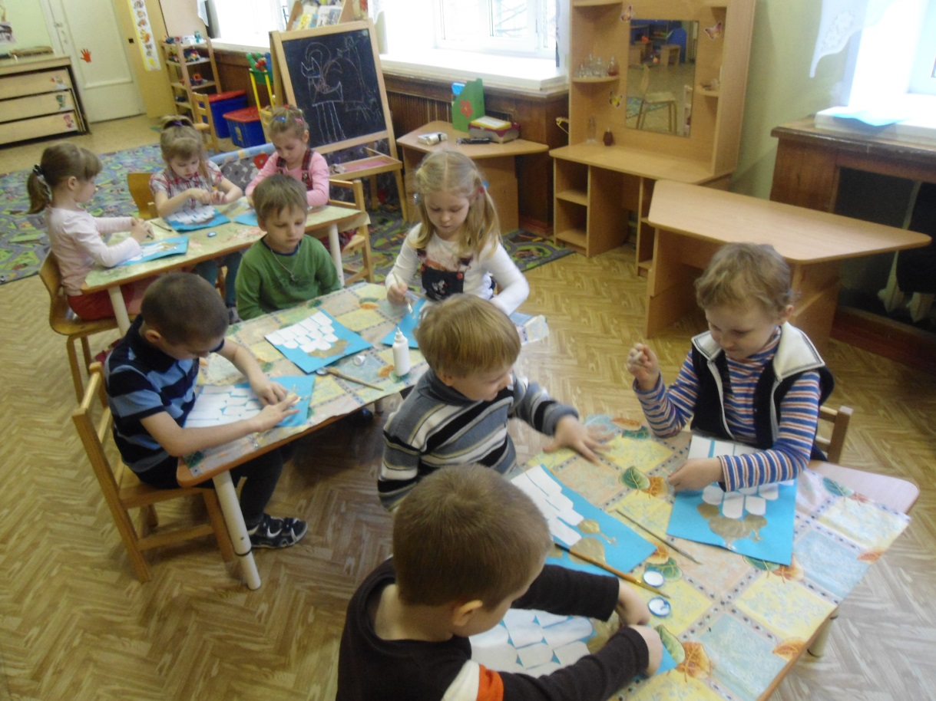

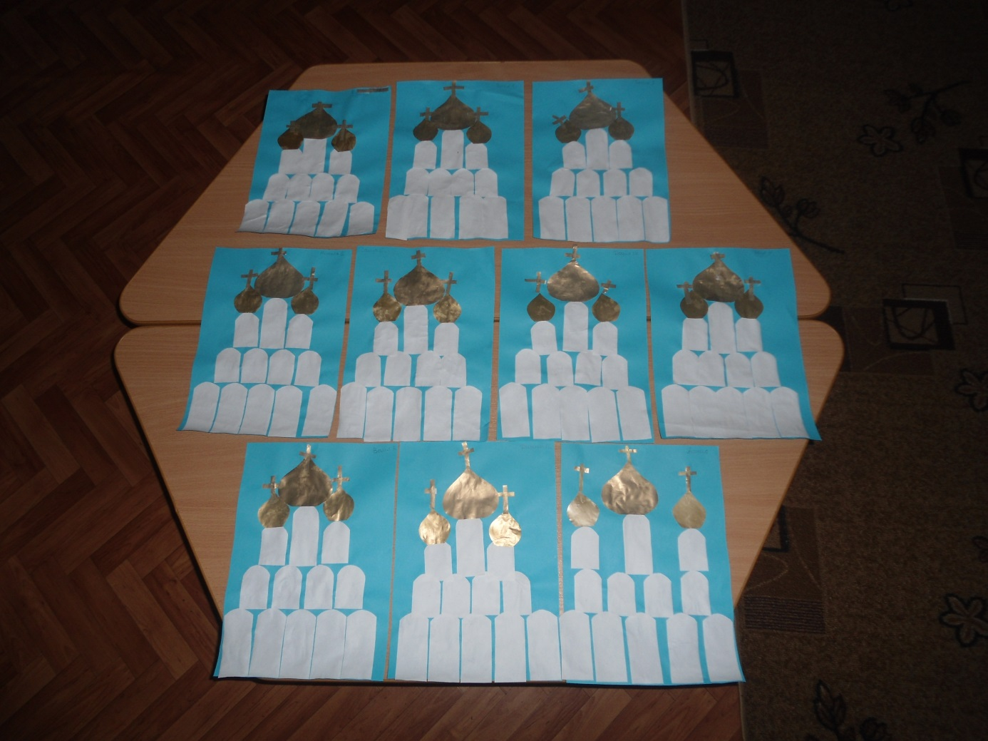

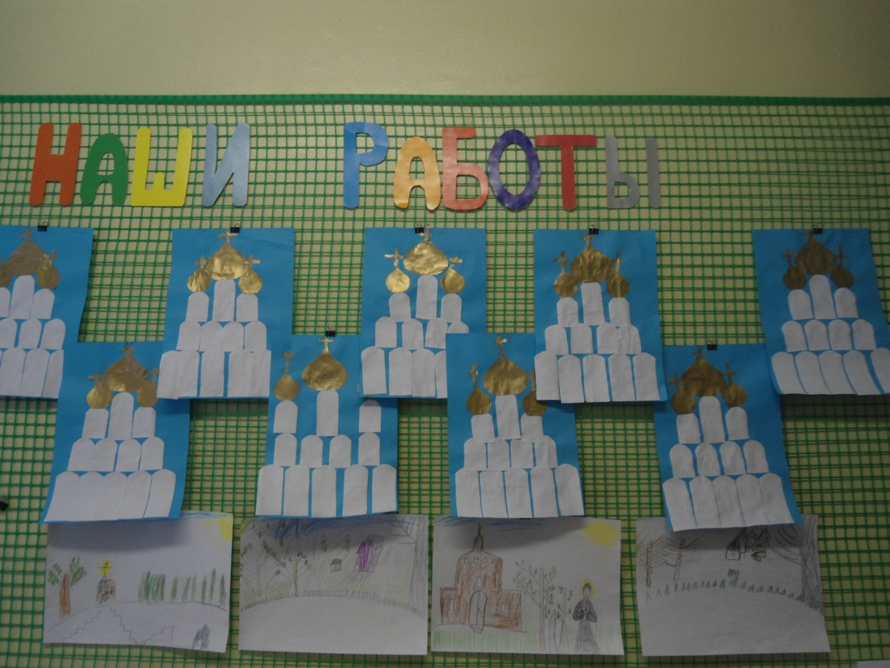
Коллективная работа:
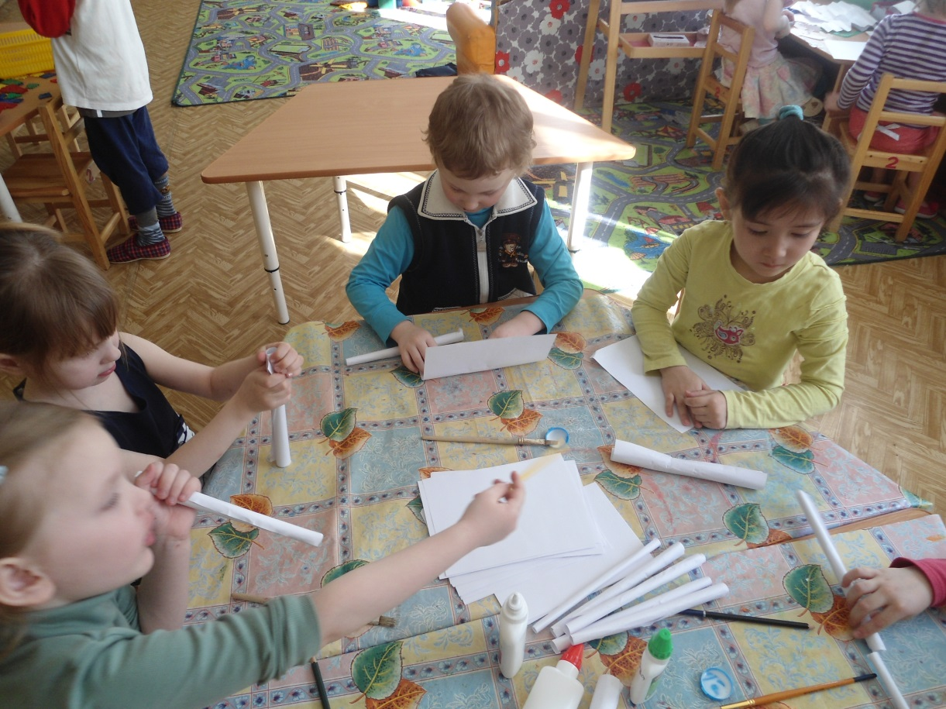

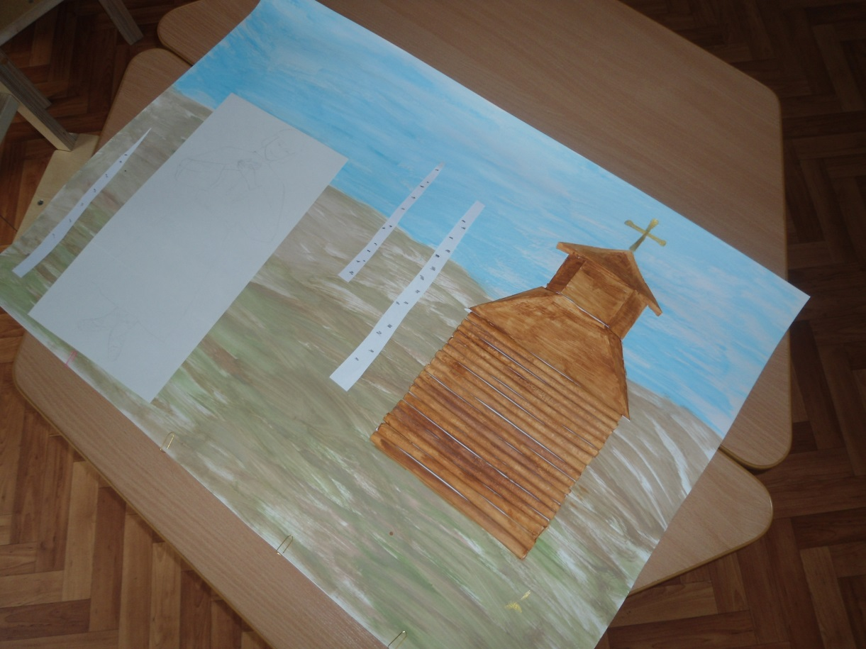

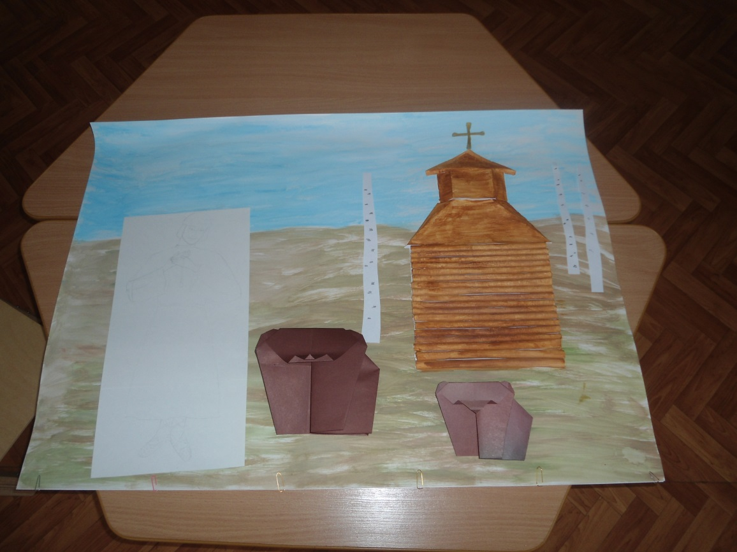

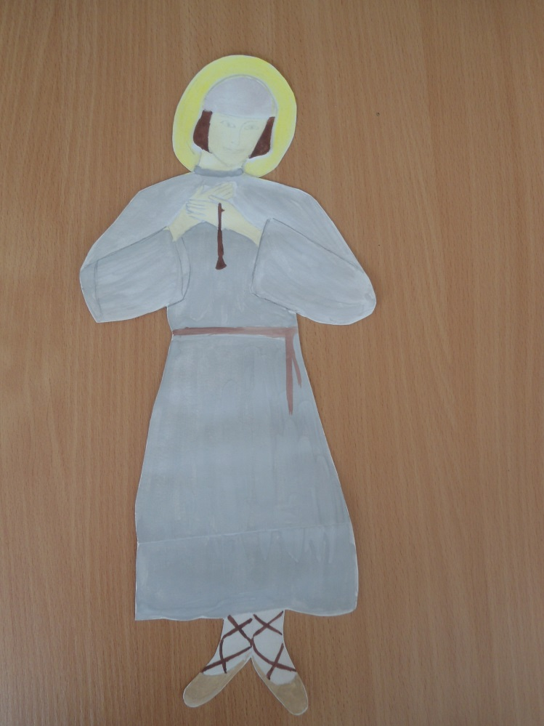
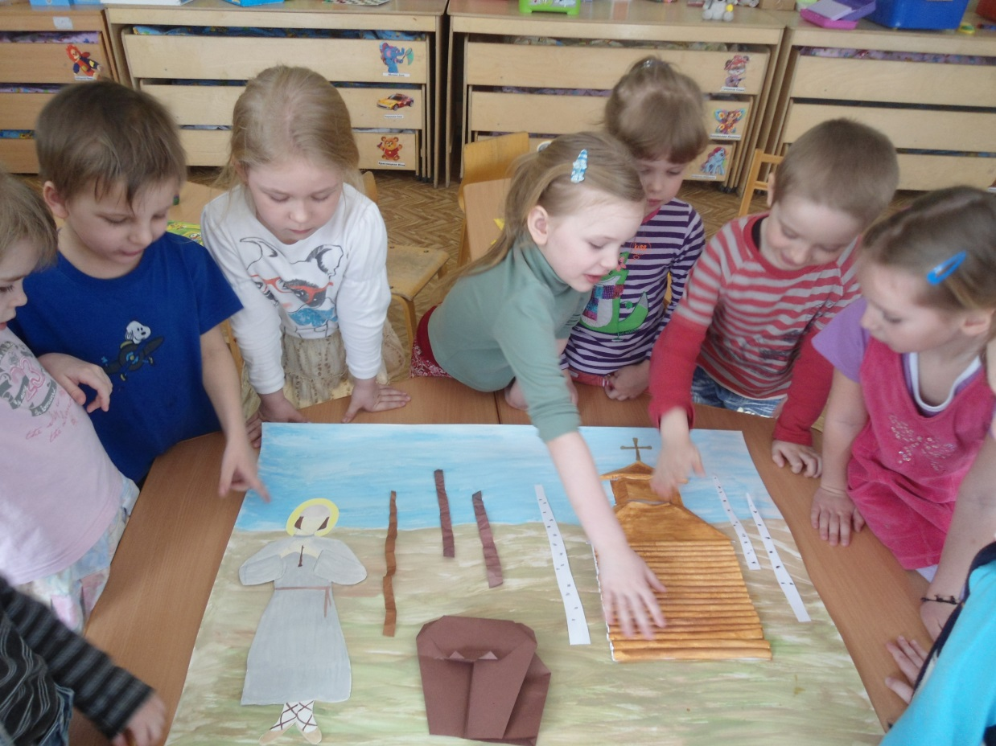

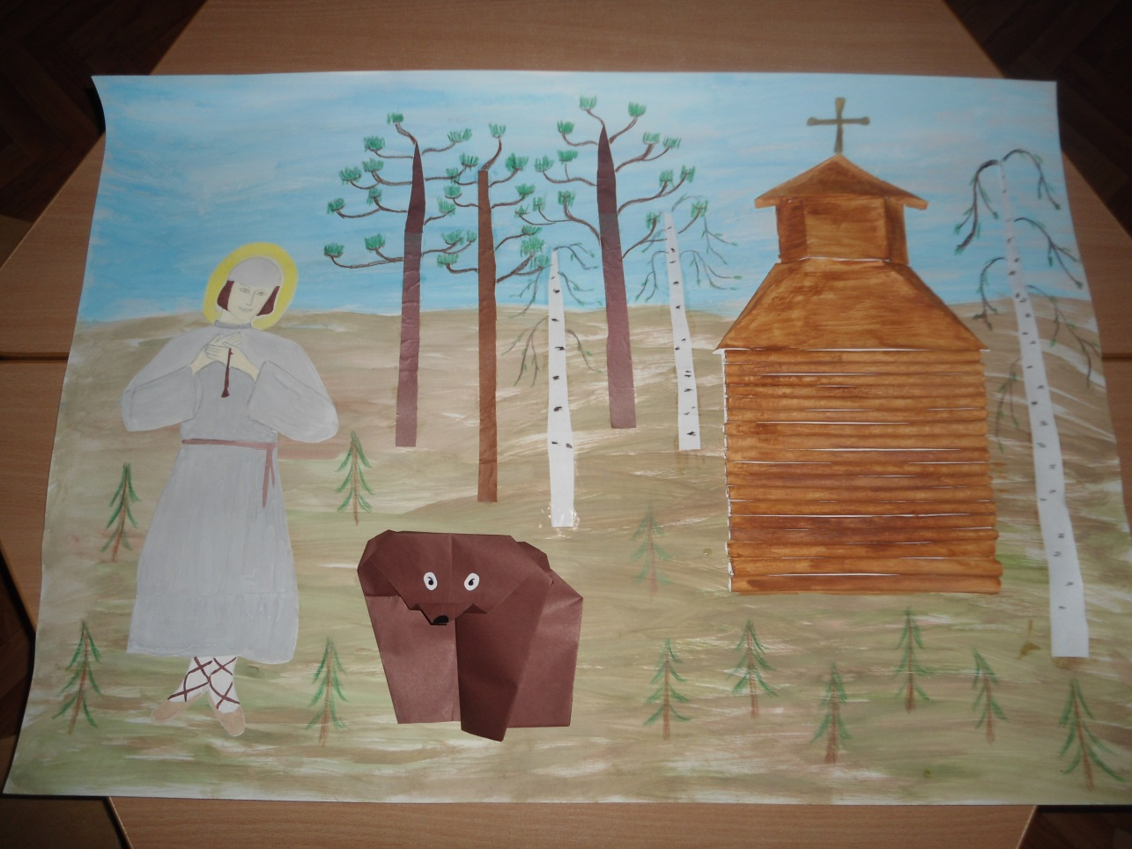

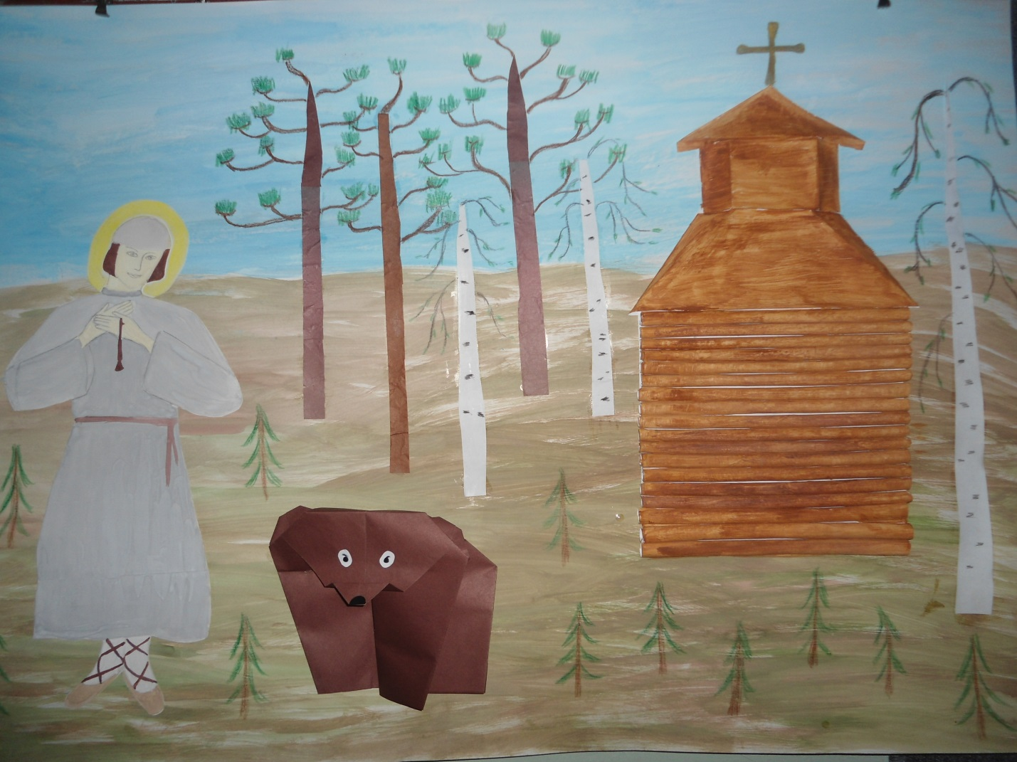
«Юность Преподобного Сергия Радонежского»
По картине М. Нестерова.

Приложение 1.
СПИСОК ТЕРМИНОВ:

Епископ — надзиратель из духовенства.

Житие — описание жизни.

Игумен — настоятель монастыря.

Иерей — священник.

Инок — служитель, имеющий право надевать часть монашеской одежды, но еще не давший монашеский обет.

Келья — комната монаха.

Ковчежец — сумочка из кожи.

Лавра — мужской монастырь.

Литургия — служба, богослужение, главная молитва.

Монах — служитель Богу.

Монастырь — место общего жития богослужителей.

Молитва — обращение к Богу.

Обет — добровольное обещание Богу.

Обитель — приют.

Отшельник — человек, живший в уединении.

Патриарх — старший епископ.

Панихида — вид молитвы.

Преподобный — чин святости.

Просфора — хлеб для причастия во время службы.

Причастие — обряд приобщения к Христу, во время которого вкушают хлеб и вино.

Пророчество — предсказание.

Псалтирь — собрание молитвенных песнопений.

Схима — высшая форма монашества, соблюдение строгих правил.

Чудотворец — способный творить чудеса.

